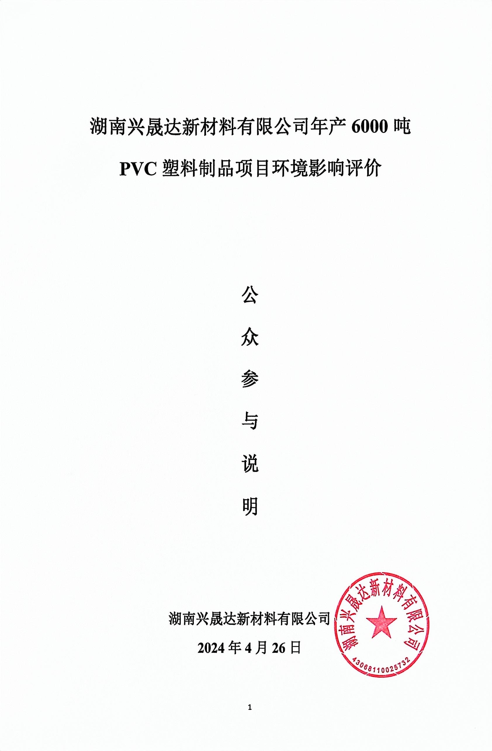
目 录

1概述 1
2首次环境影响评价信息公开情况 2
2.1公开内容及日期 2
2.2公开方式 2
2.3公众意见情况 3
3征求意见稿公示情况 3
3.1公示内容及时限 3
3.2公示方式 4
3.3查阅情况 9
3.4公众提出意见情况 9
4其他公众参与情况 9
5公众意见处理情况 9
6其他 9
诚信承诺 10

《中华人民共和国环境影响评价法》第二十一条规定，“除国家规定需要保密的情形外，对环境可能造成重大影响的，应当编制环境影响报告书的建设项目，建设单位应当在报批建设项目环境影响报告书前，举行论证会、听证会，或者采取其它形式，征求有关单位专家和公众的意见”。同时《建设项目环境保护管理条例》第十五条规定，“建设单位编制环境影响报告书，应当依照有关法律规定，征求建设项目所在地有关单位和居民的意见”。《关于进一步加强环境保护信息公开工作的通知》（环办[2012]134号）指出了环境保护信息公开的重要意义，明确了环境信息公开的主要方面及内容，提出了加强和改进环境保护信息公开工作的具体要求和举措。为此，在本次环境影响评价工作中，建设单位进行了公众参与工作，调查形式依据2019年1月1日起开始执行的《环境影响评价公众参与办法》的有关规定进行。
本公司已经按照环境影响评价法等相关法律法规的要求开展了湖南兴晟达新材料有限公司年产6000吨PVC塑料制品项目环境影响评价的公众参与工作，具体工作过程如下：委托项目环境影响评价工作后，以网络公示的形式进行了第一次公示；在完成环境影响报告书征求意见稿后以网络形式进行了征求意见稿公示、以报纸公示形式进行了两次报纸公示、以张贴形式进行了张贴公示，并编制完成了年产6000吨PVC塑料制品项目环境影响评价公众参与说明。

1概述
根据《环境影响评价公众参与办法》（部令第4号，2019年1月1日施行），在环评工作进行中，湖南兴晟达新材料有限公司于2024年1月7日委托湖南隆宇环保科技有限公司对年产6000吨PVC塑料制品项目进行编制环境影响报告书，于2024年1月8日和2024年4月11日进行了两次环境影响评价信息公开。
2024年1月8日，建设单位在确定环评单位后在湖南省环保管家公共服务平台网站上进行了第一次环境影响评价信息公开，第一次信息公开的同时一并公示了“公众意见表”以收集附近公众对拟建项目的意见和建议。
2024年4月11日，环评报告书征求意见稿形成后进行了第二次环境影响评价信息公开，采用了网络平台公开、报纸公开以及现场场所张贴三种公开方式同步进行。

2首次环境影响评价信息公开情况

2.1公开内容及日期
本项目于2024年1月7日确定湖南隆宇环保科技有限公司为本项目环评编制单位项目，根据《环境影响评价公众参与办法》（生态环境部令第4号）要求“建设单位应当在确定环境影响报告书编制单位后7个工作日内，通过其网站、建设项目所在地公共媒体网站或者建设项目所在地相关政府网站（以下统称网络平台），公开下列信息：（一）建设项目名称、选址选线、建设内容等基本情况，改建、扩建、迁建项目应当说明现有工程及其环境保护情况；（二）建设单位名称和联系方式；（三）环境影响报告书编制单位的名称；（四）公众意见表的网络链接；（五）提交公众意见表的方式和途径。”项目于2024年1月8日在湖南省环保管家公共服务平台网站进行第一次公示，公示的主要内容有项目名称、项目性质、项目概要、建设单位名称和联系方式、环评机构名称和联系方式、环境影响评价工作的工作程序和主要工作内容、征求公众意见的主要事项等，符合《环境影响评价公众参与办法》（部令第4号，2019年1月1日施行）要求，详见一次公示截图。

2.2公开方式

2.2.1网络
本项目首次公示主要采用网络公示。
年产6000吨PVC塑料制品项目通过湖南省环保管家公共服务平台网站持续公开10个工作日，符合《环境影响评价公众参与办法》（部令第4号，2019年1月1日施行）要求。
网络公示时间：2024年1月8日至1月24日。
网址：https://www.hnhbgj.com/eia/gongshi/6931.html
截图见下图1。
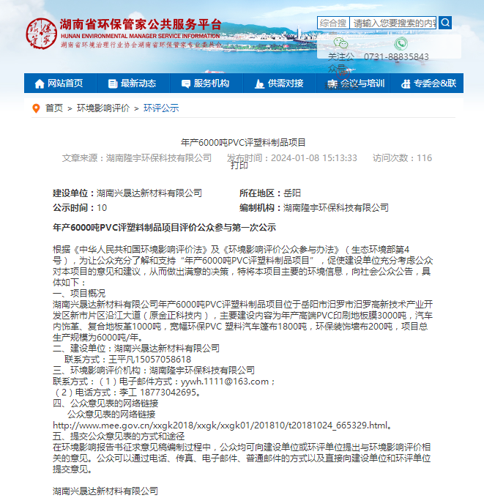
图1 首次环境影响评价网站公示截图照片

2.2.2其它
未采用其他公开方式。

2.3公众意见情况
在本次公示期间，公众未通过任何形式提出建议或意见。

3征求意见稿公示情况

3.1公示内容及时限
根据《环境影响评价公众参与办法》（生态环境部令第 4 号）要求，项目征求意见稿形成后需进行征求意见稿公示。本项目于2024年4月11日~2024年4月24日在湖南省环保管家公共服务平台网站进行征求意见稿网络公示、在报纸上进行报纸公开和在现场等进行张贴公告，公示的主要内容有征求意见稿全文的网络链接、查阅纸质报告书的方式和途径、征求意见的公众范围、公众意见表的网络链接、公众提出意见的方式和途径，详见征求意见稿公示截图。

3.2公示方式

3.2.1网络
年产6000吨PVC塑料制品项目通过湖南省环保管家公共服务平台网站持续公开10个工作日，符合《环境影响评价公众参与办法》（部令第4号，2019年1月1日施行）要求。
网络公示时间：2024年4月11日至2024年4月24日。
网址：https://www.hnhbgj.com/eia/gongshi/6477.html
截图见下图2。
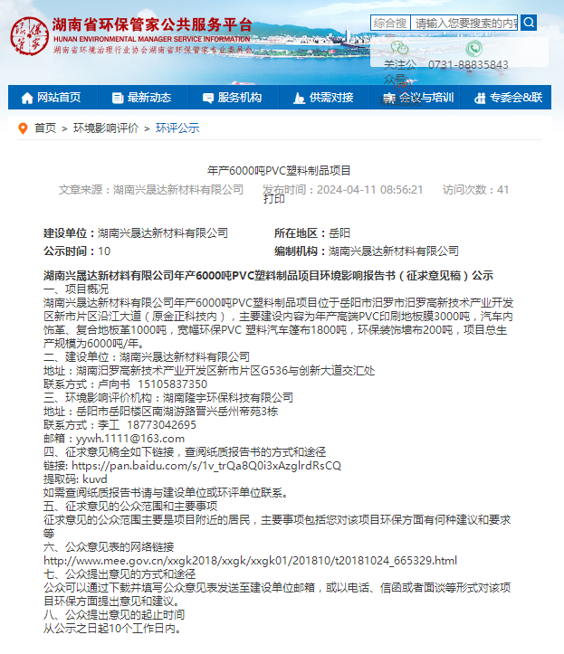
图2 征求意见稿网上公示截图

3.2.2报纸公示
2024年4月12日、2024年4月15日，《岳阳晚报》报纸上分别刊登了“年产6000吨PVC塑料制品项目环境影响报告书征求意见稿公示（即第二次公示）”，在征求意见的10个工作日内在报纸媒体上公开信息2次，符合《环境影响评价公众参与办法》（部令第4号，2019年1月1日施行）要求。
报纸截图详见图3。
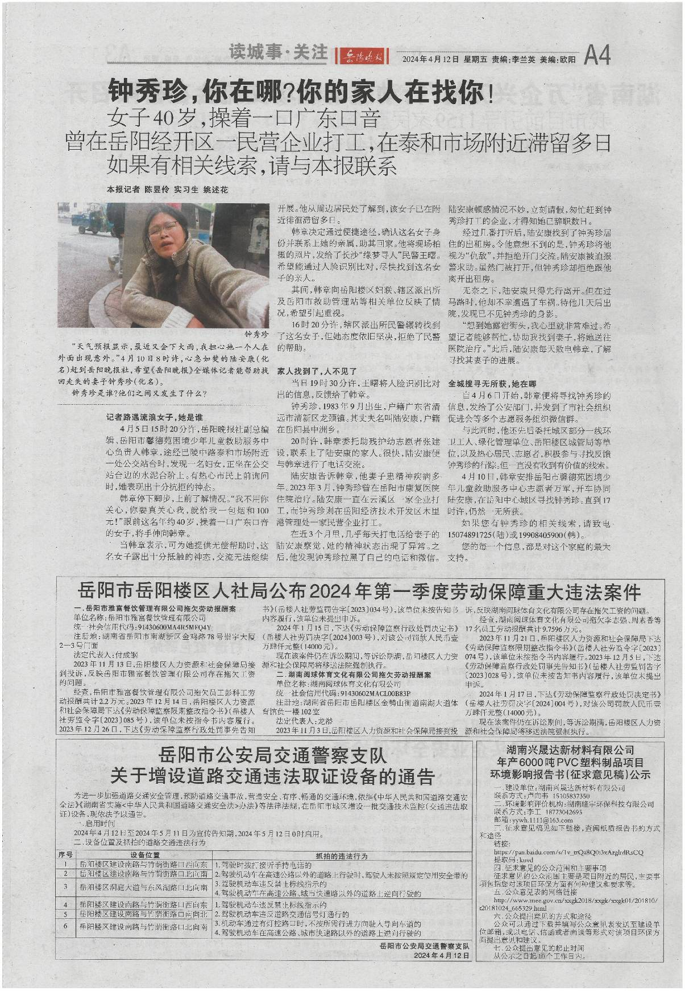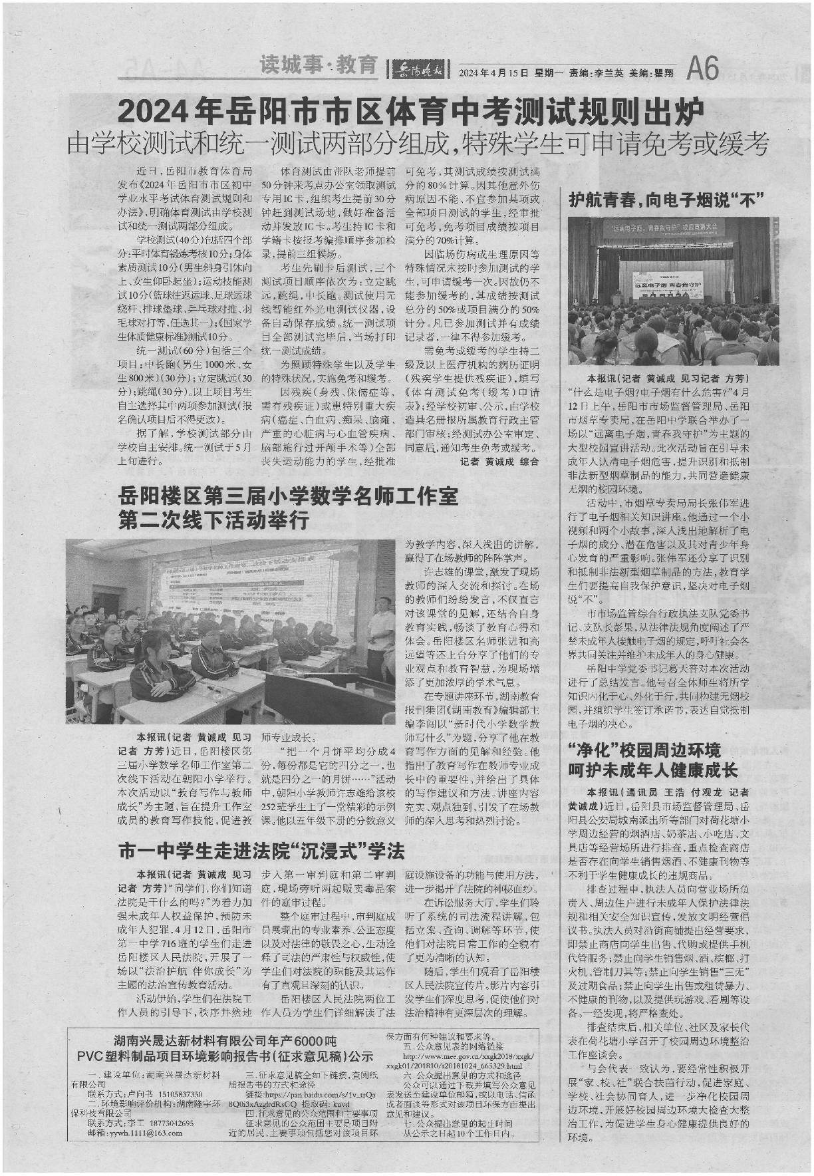

图3 项目报纸上公示图片

3.2.3现场张贴
张贴区域选择在汨罗高新技术产业开发区管委会、项目厂区，张贴的时间为2024年4月11日至2024年4月24日，共计10个工作日。
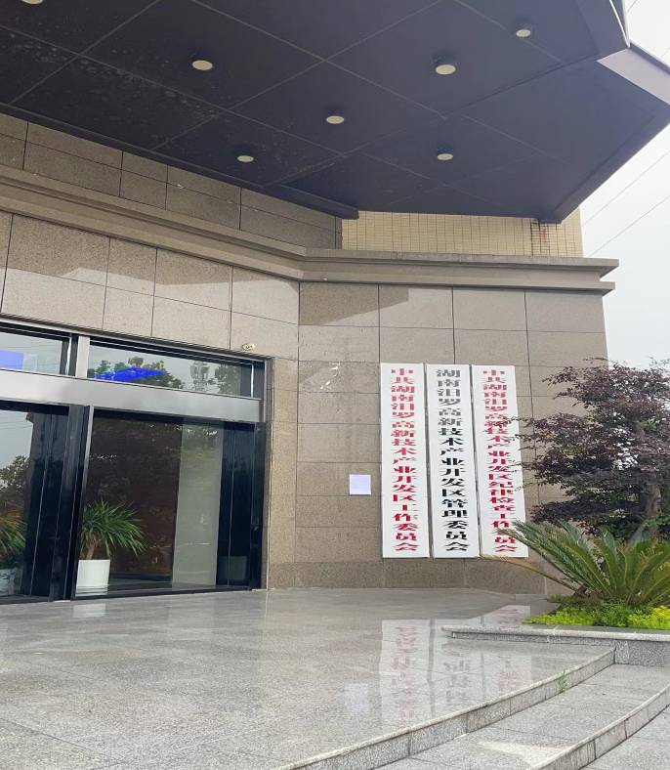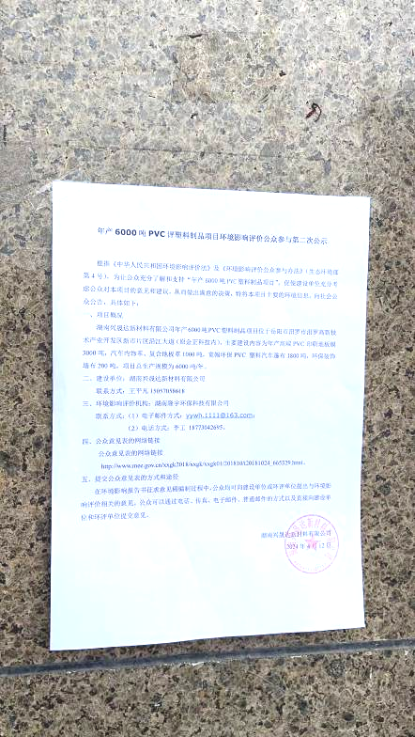

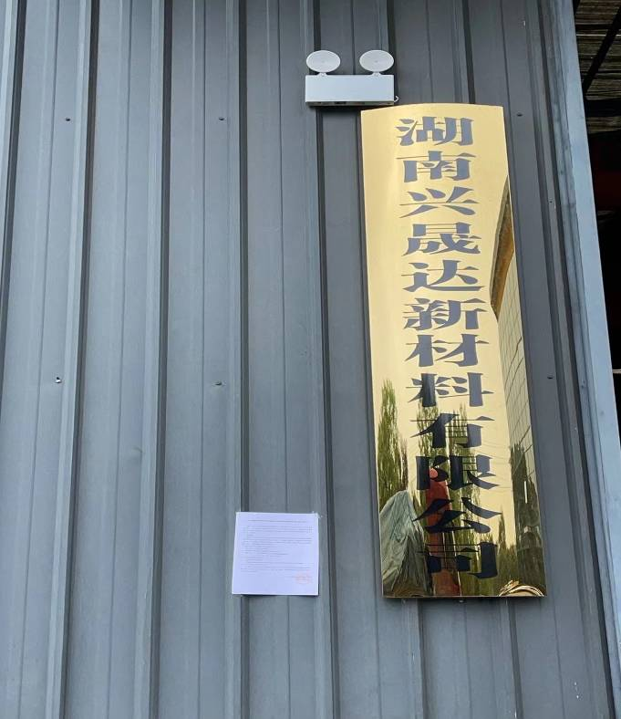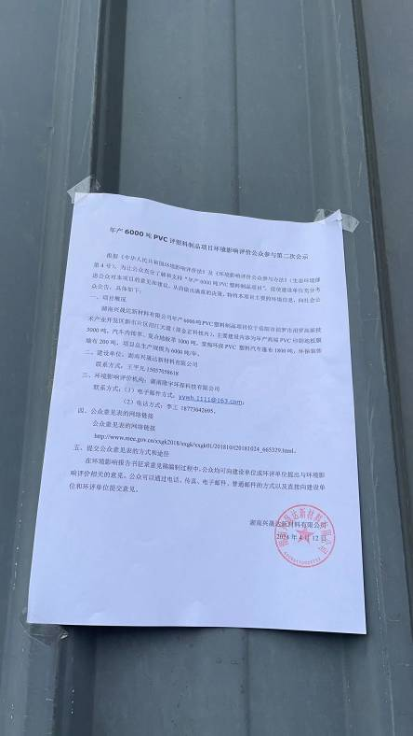
图4 项目现场公示照片

3.2.4其它
未采用其他公开方式。

3.3查阅情况
查阅场所：在网上查阅电子版报告。
查阅情况：公示期间约116人查阅过本项目报告书。

3.4公众提出意见情况
在征求意见期间未接到公众反馈。

4其他公众参与情况
本项目首次环境影响评价信息公开和征求意见稿公示期间，公众未提出环境影响相关的意见或建议，不存在公众质疑性意见，未开展深度公众参与合理，符合《办法》第十四条对开展深度公众参与的要求。

5公众意见处理情况
本项目首次环境影响评价信息公开和征求意见稿公示期间，未收到公众对项目环境影响提出的相关意见或建议。

6其他
建设单位保存了项目网络公示信息照片、链接、网址及报纸公示的当期报纸，存档备查。

